1. Получите список всех табличных пространств.



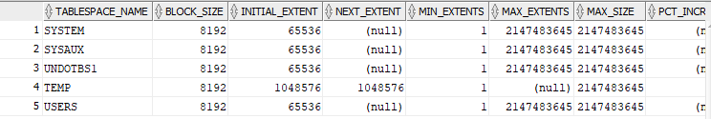

1. Создайте табличное пространство с именем XXX_QDATA (10 m). При создании установите его в состояние offline. Затем переведите табличное пространство в состояние online. Выделите пользователю XXX квоту 2 m в пространстве XXX_QDATA. От имени XXX в пространстве XXX_ QDATA создайте таблицу XXX_T1 из двух столбцов, один из которых будет являться первичным ключом. В таблицу добавьте 3 строки.

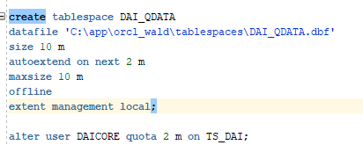

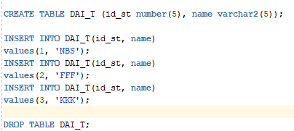

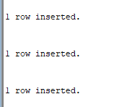

1. Получите список сегментов табличного пространства XXX_QDATA.

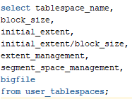



1. Определите сегмент таблицы XXX_T1.

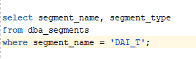



1. Определите остальные сегменты.



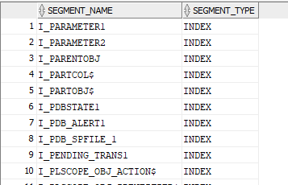

1. Удалите (DROP) таблицу XXX_T1.





1. Получите список сегментов табличного пространства XXX_QDATA. Определите сегмент таблицы XXX_T1. Выполните SELECT-запрос к представлению USER_RECYCLEBIN, поясните результат.









1. Восстановите (FLASHBACK) удаленную таблицу.





1. Выполните PL/SQL-скрипт, заполняющий таблицу XXX_T1 данными (10000 строк).

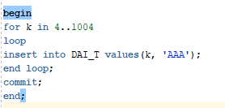



1. Определите сколько в сегменте таблицы XXX_T1 экстентов, их размер в блоках и байтах.





1. Получите перечень всех экстентов в базе данных.



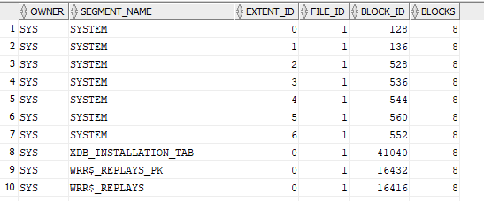

1. Исследуйте значения псевдостолбца RowId в таблице XXX_T1 и других таблицах. Поясните формат и использование RowId.

В Oracle, RowID - это строковое представление физического адреса строки в базе данных. Каждая строка в таблице имеет свой уникальный RowID, который может быть использован для быстрого доступа к строке в таблице.

RowID имеет следующий формат:

AAAAAAAaBCCCCCCCC

AAAAAAAa - шестнадцатеричное представление адреса блока, где находится строка (6 байт).

B - шестнадцатеричное представление номера слота (1 байт). Слот - это позиция строки в блоке.

CCCCCCCC - шестнадцатеричное представление номера объекта (4 байта).

Использование RowID может быть полезно при выполнении операций обновления, удаления и поиска строк в таблице. Однако, следует учитывать, что RowID может измениться в случае переноса строки на другой блок при изменении размера строки или блока.

1. Исследуйте значения псевдостолбца RowSCN в таблице XXX_T1 и других таблицах.
2. (*) Измените таблицу так, чтобы для каждой строки RowSCN выставлялся индивидуально.

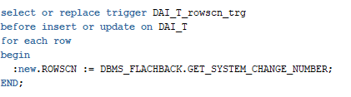

1. Продемонстрируйте работу преподавателю.
2. Удалите табличное пространство XXX_QDATA и его файл.



